曲阜市财政局
2021年政府信息公开工作年度
报 告

本报告由曲阜市财政局按照《中华人民共和国政府信息公开条例》（以下简称《条例》）和《中华人民共和国政府信息公开工作年度报告格式》（国办公开办函〔2021〕30号）要求编制。
本报告内容包括总体情况、主动公开政府信息情况、收到和处理政府信息公开申请情况、政府信息公开行政复议和行政诉讼情况、存在的主要问题及改进情况、其他需要报告的事项等六部分内容。
本报告所列数据的统计期限自2021年1月1日起至2021年12月31日止。本报告电子版可在“中国·曲阜”政府门户网站（www.qufu.gov.vn）查阅或下载。如对本报告有疑问，请与曲阜市财政局办公室联系（地址：山东省曲阜市大同路11号，联系电话：0537-4491900）。
一、总体情况
2021年，曲阜市财政局在曲阜市委、市政府的坚强领导下，在上级部门的关心支持下，坚持以习近平新时代中国特色社会主义思想为指导，聚焦财政政策要提质增效、更可持续的总要求，认真贯彻落实《条例》和上级政务公开工作相关安排部署，紧紧围绕曲阜市委、市政府中心工作及群众关注关切，始终坚持“公开为常态，不公开为例外”原则，有序推进政务公开各项工作。
（一）主动公开情况
我局深入贯彻落实《条例》和国家、省、市有关信息公开工作的要求，不断深化公开内容、完善规章制度、规范公开形式、加强公开监督检查。主动公开各类政府信息，确保“应公开尽公开”。2021年，通过曲阜市门户网站政务公开栏目主动公开各类政府信息168条，
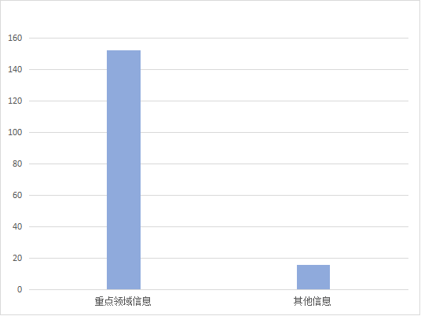
我局紧紧围绕财政政策提质增效、更可持续的总要求，把政府信息公开作为一项重要工作来抓，关注重点领域，及时更新、发布群众普遍关心的各项财政工作信息，不断提高财政领域透明度。2021年，曲阜市财政局通过市政府门户网站发布财政预决算、行政事业性收费、政府采购、直达资金等重点领域信息共计152条，占公开全部信息的90%。其中，财政预决算信息71条，财政收支信息12条，政府债务领域信息2条，直达资金信息31条，行政事业性收费目录信息25条，政府采购信息1条，国有企业监管信息10条。

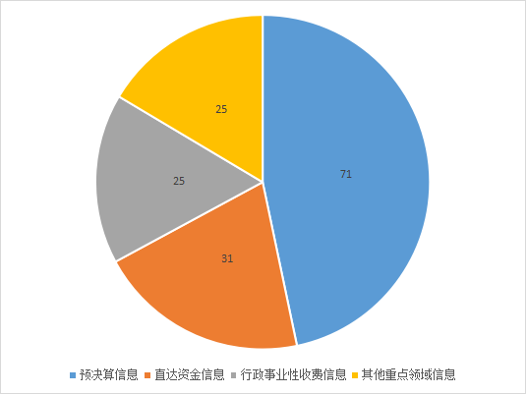

按照财政部、省财政厅和济宁市财政局的要求，我局对财政预决算信息公开情况进行重点关注，在市政府办公室的指导帮助下，建立了财政资金信息公开平台，并由财政监督科、预算科、国库科牵头，各业务科室共同参与，督促全市各预算单位按时高质量公开部门财政预决算信息。
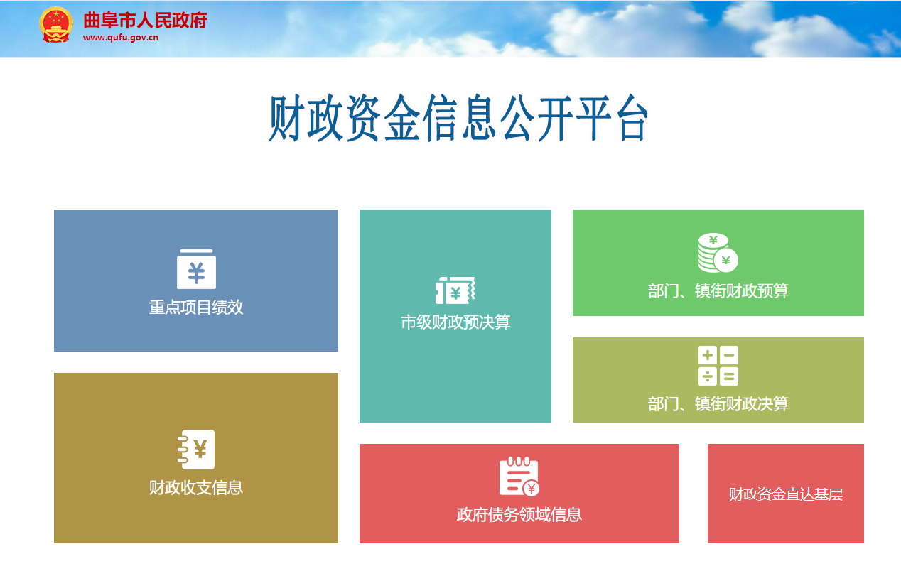

（二）依申请公开情况
本年度曲阜市财政局共收到依申请公开件7件，全部依法依规按时答复，未收到因答复不当导致的行政复议或行政诉讼。同时不断完善政府信息公开申请接收、登记、补正、答复、归档等工作流程，规范政府信息公开答复模板。
（三）政府信息管理情况
严格按照省市各级政务公开工作要点，结合财政工作实际制定实施方案，压实主体责任，明确任务分工，对照工作要点逐条逐项提出要求、细化举措、列明进度，做好全面统筹谋划。根据修订后的《条例》精神，严把流程时效关，及时规范公开各类政府信息，确保公开透明。严格执行保密审查机制、信息发布审核机制、依申请公开会商机制，全面落实监督岗位责任，督促各部门不断提高工作水平。
（四）政府信息公开平台建设情况
曲阜市财政局办公室是本机关的政府信息公开工作机构，现有兼职工作人员2人，其中负责受理信息公开申请及政务信息公开的兼职工作人员1人，负责审核各类信息公开的兼职工作人员1人。
（五）监督保障情况
结合财政实际工作，我局对包括《曲阜市财政局政府信息公开指南》等在内的政务公开制度进行了修改完善，拟定了年度政府信息公开工作方案和年度工作计划。完善依申请公开、限时公开、申请受理、考核监督、保密检查、社会评议、责任追究等工作机制，进一步规范工作流程和工作标准，确保政府信息公开工作安全、有效、有序进行。
二、主动公开政府信息情况
第二十条第（一）项
信息内容 | 本年制发件数 | 本年废止件数 | 现行有效件数
规章 | 0 | 0 | 0
行政规范性文件 | 0 | 0 | 0
第二十条第（五）项
信息内容 | 本年处理决定数量
行政许可 | 0
第二十条第（六）项
信息内容 | 本年处理决定数量
行政处罚 | 0
行政强制 | 0
第二十条第（八）项
信息内容 | 本年收费金额（单位：万元）
行政事业性收费 | 0
三、收到和处理政府信息公开申请情况
（本列数据的勾稽关系为：第一项加第二项之和，等于第三项加第四项之和） |  |  | 申请人情况
 |  |  | 自然人 | 法人或其他组织 |  |  |  |  | 总计
 |  |  | 自然人 | 商业  企业 | 科研  机构 | 社会公益组织 | 法律服务机构 | 其他 | 总计
一、本年新收政府信息公开申请数量 |  |  | 7 | 0 | 0 | 0 | 0 | 0 | 7
二、上年结转政府信息公开申请数量 |  |  | 0 | 0 | 0 | 0 | 0 | 0 | 0
三、本年度办理结果 | （一）予以公开 |  | 2 | 0 | 0 | 0 | 0 | 0 | 2
三、本年度办理结果 | （二）部分公开（区分处理的，只计这一情形，不计其他情形） |  | 0 | 0 | 0 | 0 | 0 | 0 | 0
三、本年度办理结果 | （三）不予公开 | 1.属于国家秘密 | 0 | 0 | 0 | 0 | 0 | 0 | 0
三、本年度办理结果 | （三）不予公开 | 2.其他法律行政法规禁止公开 | 0 | 0 | 0 | 0 | 0 | 0 | 0
三、本年度办理结果 | （三）不予公开 | 3.危及“三安全一稳定” | 0 | 0 | 0 | 0 | 0 | 0 | 0
三、本年度办理结果 | （三）不予公开 | 4.保护第三方合法权益 | 0 | 0 | 0 | 0 | 0 | 0 | 0
三、本年度办理结果 | （三）不予公开 | 5.属于三类内部事务信息 | 0 | 0 | 0 | 0 | 0 | 0 | 0
三、本年度办理结果 | （三）不予公开 | 6.属于四类过程性信息 | 0 | 0 | 0 | 0 | 0 | 0 | 0
三、本年度办理结果 | （三）不予公开 | 7.属于行政执法案卷 | 0 | 0 | 0 | 0 | 0 | 0 | 0
三、本年度办理结果 | （三）不予公开 | 8.属于行政查询事项 | 0 | 0 | 0 | 0 | 0 | 0 | 0
三、本年度办理结果 | （四）无法提供 | 1.本机关不掌握相关政府信息 | 5 | 0 | 0 | 0 | 0 | 0 | 5
三、本年度办理结果 | （四）无法提供 | 2.没有现成信息需要另行制作 | 0 | 0 | 0 | 0 | 0 | 0 | 0
三、本年度办理结果 | （四）无法提供 | 3.补正后申请内容仍不明确 | 0 | 0 | 0 | 0 | 0 | 0 | 0
 | （五）不予处理 | 1.信访举报投诉类申请 | 0 | 0 | 0 | 0 | 0 | 0 | 0
 | （五）不予处理 | 2.重复申请 | 0 | 0 | 0 | 0 | 0 | 0 | 0
 | （五）不予处理 | 3.要求提供公开出版物 | 0 | 0 | 0 | 0 | 0 | 0 | 0
 | （五）不予处理 | 4.无正当理由大量反复申请 | 0 | 0 | 0 | 0 | 0 | 0 | 0
 | （五）不予处理 | 5.要求行政机关确认或重新出具已获取信息 | 0 | 0 | 0 | 0 | 0 | 0 | 0
 | （六）其他处理 | 1.申请人无正当理由逾期不补正、行政机关不再处理其政府信息公开申请 | 0 | 0 | 0 | 0 | 0 | 0 | 0
 | （六）其他处理 | 2.申请人逾期未按收费通知要求缴纳费用、行政机关不再处理其政府信息公开申请 | 0 | 0 | 0 | 0 | 0 | 0 | 0
 | （六）其他处理 | 3.其他 | 0 | 0 | 0 | 0 | 0 | 0 | 0
 | （七）总计 |  | 7 | 0 | 0 | 0 | 0 | 0 | 7
四、结转下年度继续办理 |  |  | 0 | 0 | 0 | 0 | 0 | 0 | 0
四、政府信息公开行政复议、行政诉讼情况
行政复议 |  |  |  |  | 行政诉讼
结果维持 | 结果  纠正 | 其他  结果 | 尚未  审结 | 总计 | 未经复议直接起诉 |  |  |  |  | 复议后起诉
 |  |  |  |  | 结果  维持 | 结果  纠正 | 其他  结果 | 尚未  审结 | 总计 | 结果  维持 | 结果  纠正 | 其他  结果 | 尚未  审结 | 总计
0 | 0 | 0 | 0 | 0 | 0 | 0 | 0 | 0 | 0 | 0 | 0 | 0 | 0 | 0
五、存在的主要问题及改进情况
本年度，我局政务公开工作虽取得了一定成效，但与本市其他政府部门以及济宁市范围内兄弟县区财政局对照，仍存在一定差距，主要表现在部分领域信息发布时效性有待加强，信息发布随意、格式错乱，单位内部各科室对政务公开的认识仍然不够、协作程度不高等问题依旧存在。
下一步，我局将继续坚持以公开为常态、不公开为例外，全面推进决策、执行、管理、服务、结果公开，夯实工作基础，强化日常督导，创新思路举措。一是积极向政务信息公开工作较为突出的区县财政局学习优秀经验，积极探索公开形式的多样化；二是健全制度机制，规范信息发布时限，通过定期督导检查，提高工作人员的重视程度和信息发布的规范性；三是健全公众参与渠道，增强公开透明度。要及时回应社会关切，保障依申请公开、书记信箱、网络问政等回复的及时性准确性，切实保障公众权利。
六、其他需要报告的事项
（一）根据财政部、国家发展改革委联合印发的《关于清理规范一批行政事业性收费有关政策的通知》规定，本年度依申请公开政府信息未收取任何费用，包括：检索费、复制费（含案卷材料复制费）、邮寄费。
（二）曲阜市财政局2021年度未收到人大代表建议和政协提案。
（三）本行政机关年度政务公开工作创新情况：无。
（四）本行政机关政府信息公开工作年度报告数据统计需要说明的事项：无。
（五）本行政机关认为需要报告的其他事项：无。
（六）其他有关文件专门要求通过政府信息公开工作年度报告予以报告的事项：无。

